**班级:计科1503班 学号：2015014343**

**北京化工大学**

**毕业设计（论文）翻译**

**外文题目：Web-based distributed certification system of green food**

**Design and Implementation of a Web-Service-Based Public-Oriented Personalized Health Care Platform**

**中文题目： 基于Web的绿色食品分布式认证系统**

**基于网络舆情监测与跟踪的食品安全预警研究**

**学院名称：信息科学与技术学院**

**专 业：计算机科学与技术**

**学生姓名：张雪香**

**导师姓名：江志英**

|  |  |  |  |
| --- | --- | --- | --- |
| **指导教师意见** |  | | |
| **指导教师签字** |  | **日 期** |  |

译者姓名： 张雪香 班级： 计科1503班 学号：2015014343

**Web-based distributed certification system of green food**

**基于Web的绿色食品分布式认证系统**

**翻译正文**

**摘要**：国家绿色食品认证是食品安全的一项重要措施。绿色食品认证系统简化了整个认证过程，提高了认证效率，为基于Web GIS的数据查询提供了方便。该系统是全国绿色食品生产区域分析和管理的平台。运用软件工程的方法，设计了系统流程，建立了系统框架，实现了绿色食品应用与检测功能。

**关键词：**绿色食品； 认证； 分布式系统 Web GIS

**一、简介**

21世纪，新的、先进的农业技术给人类带来了利益。然而，2008年中国"三聚氰胺"奶粉事件发生后，人们对先进技术能否彻底保障食品安全产生了怀疑。 2009年2月28日，第十一届全国人民代表大会常务委员会第七次全体会议制定了《中华人民共和国食品安全法》，自2009年6月1日起施行[1]。据了解，2009年我国绿色食品产品将达到18万件，约1000家农业企业获得绿色食品认证，年销售额超过2000亿元，出口额超过20亿元，占全国农产品出口的7%[2]。在这种情况下，特别重要的是控制绿色食品认证过程。

目前，绿色食品认证过程仍采用传统的方式，即先由申请人（个人或企业）向省绿色食品办公室（简称PGFO）提交纸质申请，再由PGFO向中国绿色食品发展中心（简称CGFDC）提交合格申请，进行最终认证。这种传统的认证方法是在浪费时间、精力和金钱。针对国家信息化和电子政务，我们致力于绿色食品认证过程的分析，设计了一个基于Web的绿色食品认证系统。绿色食品认证体系是管理部门完成绿色食品认证过程、实现绿色食品认证目标的便捷途径。绿色食品生产的深入分析与监督。

系统采用两层分布式框架，PGFO认证服务器和CGFDC认证服务器提供应用程序的审核、测试设施测试报告的上传、绿色食品标识的使用等服务和管理。

**二、系统框架分析**

与传统工艺完全不同的是，该系统简单、准确、高效，避免了传统工艺复杂、重复造成的浪费。在对我国绿色食品认证材料和文件进行分析的基础上，通过总结和总结，设计了系统的流程图和结构模型。

A. 系统的过程分析

在传统绿色食品认证中，通过对县级和PGFO的初步审查，完成方案的预审和试验，最后将认证材料提交给CGFDC审核。该基于Web的分布式系统可以不受空间限制地直接向目标服务器发送数据流。本系统中的应用文件包括：绿色食品标识的应用、申请人和制造商的概况、制造标准、产品执行标准。申请人首先向PGFO服务器提交申请，PGFO对申请进行初步审查，并授权测试机构对申请人的产品进行测试。然后PGFO将合格的应用程序提交给CGFDC服务器。最终结果由CGFDC授权的绿色食品认证和审查委员会完成。这个过程如图1所示。

B. 制度建设模式

系统采用两层结构，根节点和叶节点分别为CGFDC认证服务器和PGFO认证服务器。系统结构如图2所示。PGFO认证服务器用于处理数据流，包括接收来自申请人的信息、向申请人发送消息、在PGFO认证服务器和CGFDC认证服务器之间进行通信以进行数据传输等。 CGFDC认证服务器负责数据记录、提供基于Web GIS的数据查询和分析等。

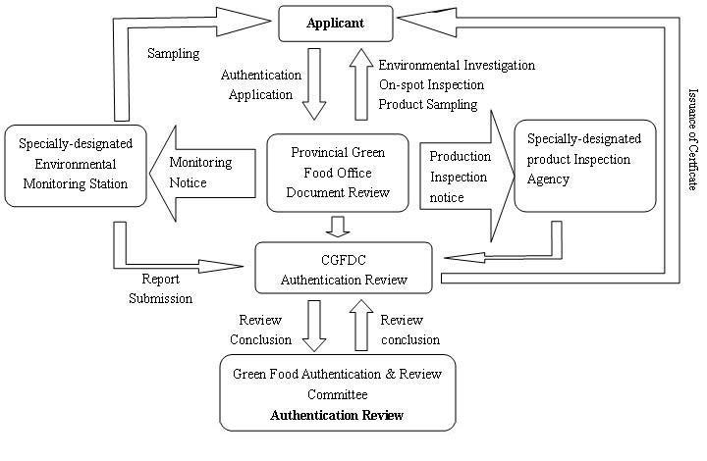

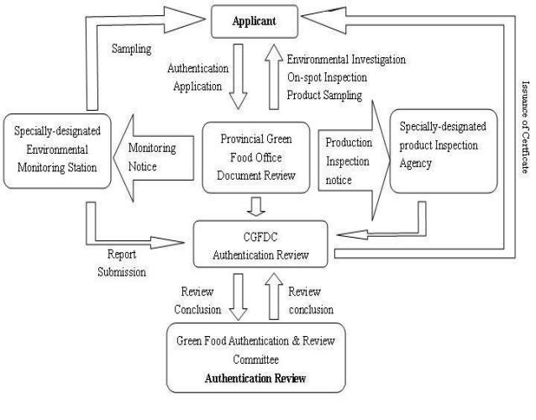图1。基于Web的分布式系统的过程

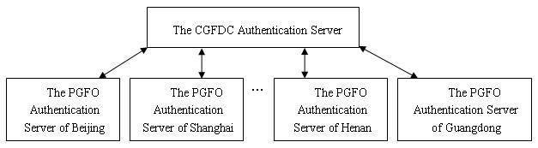

图2。系统的分布式结构

**三、系统设计**

基于系统的数据流和抽象数据模型设计了系统的数据库。系统的功能是为了实现业务逻辑而设计的。设计了基于Web GIS的信息查询与分析功能，实现对绿色食品生产的分析与监控，方便绿色食品产品的信息查询。

a. 数据库设计

该系统包括文本数据、图片数据、GIS空间数据、属性数据等多种数据。通过关系数据库存储文本数据，同时将文本数据作为Web GIS中的属性数据。图片数据被存储在相应的字段指定文件夹位置中。 GIS空间数据库存储在GIS桌面软件设计的空间数据库中。同时,本系统采用SQL Server 2000创建和维护数据库,利用SuperMap Deskpro 2008以"SQL+Data Source"的形式创建数据源,建立空间数据库和属性数据库。以这种方式，SQL Server中的关系数据被用作SuperMap Deskpro中的属性数据。数据库是通过抽象实体设计和完成的，并通过建立实体关系

模型和逻辑模型，设置积分约束，建立表间关系。

B. 系统功能设计

在两层结构的基础上，设计了系统的功能。整个系统被划分为多个分支系统以优化数据结构。这样，系统的运行消除了多余的工作，实现了过程清晰、结构优化、操作方便的效率。系统功能如图3所示。

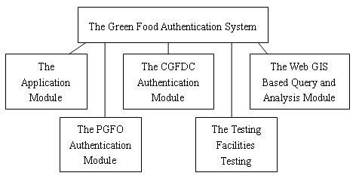

图3。系统功能

申请模块：申请人信息录入上传； 数据下载； 数据格式等。

PGFO认证模块：对提交的申请的初步审查； 向检测机构发送合格申请人名单； 向CGFDC服务器等提交申请人信息。

CGFDC认证模块：对PGFO申请材料的审批； 公布最终结果； 提交认证数据等。

检测设备检测模块：检测申请人的制造环境； 报告和提交测试结果等。

基于WebGIS的查询分析模块：查询现场认证数据； 绿色食品生产分布等分析。

**四、系统技术结构**

系统采用"Windows Server 2003+VS2005+IIS6.0+SuperMap Objects+SuperMap IS.NET"技术框架[3][4]。如图4所示。

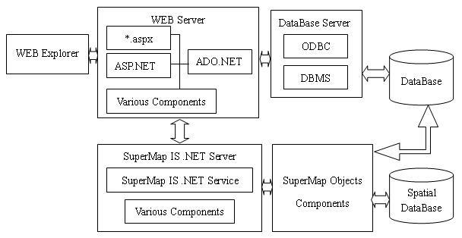

图4。系统技术结构

答：微软.NET技术

NET技术是一个支持各种软件设计的基于Web的软件开发平台。为开发新型交互式软件提供了先进的系统模型。它可以很容易地开发基于web的服务。 Microsoft.NET具有丰富的公共语言运行库和支持多种编程语言的各种对象。此外，它还具有跨语言和跨平台的互操作性。这样，在分布式Internet环境下，程序设计就不那么困难了[5]。 Microsoft.NET最新平台VS2005在Windows Server 2003平台上实现了绿色食品认证应用程序的各种功能。

B. Web GIS技术

地理信息系统(Geographic Information System,GIS)将空间数据与计算机技术结合起来,以空间数据库为基础,对空间数据进行处理、分析、显示和更新,为地理研究、宏观管理和多目标设计提供服务。 Web GIS是分布式计算技术与GIS相结合的产物。与Intranet GIS相比,Web GIS是一种平台-独立，访问范围广，操作简单，容量平衡高效，成本低[7]。该系统采用Web GIS作为空间信息。在SuperMap Deskpro平台上设计了基于WebGIS的系统查询分析模块。同时这些服务是在SuperMap IS.NET服务器环境中实现的。利用SuperMap公司开发的SuperMap系列软件产品，在电子地图设计和服务中构建基于组件的体系结构。电子地图作为绿色食品认证数据查询的基础，对认证信息的空间分布进行查询和分析。

**五、系统实现与前景展望**

A. 系统实现

本系统是在Windows Server 2003平台上利用VS2005开发平台实现的。 Web服务器在使用IIS6.0环境下建立,GIS服务器在SuperMap IS.NET环境下建立。 Web服务器通过组件对象与GIS服务器进行通信。 VS2005是一个面向对象的设计环境，通过组件和HTML代码进行Web表单设计，通过加载组件和运行服务器代码来实现业务逻辑。通过ADO.NET中的对象实现关系数据的通信。 GIS空间数据向GIS服务器发送请求，GIS服务器通过其对象获取空间数据。系统用户包括存储在数据库中的不同角色。并且由这些角色来处理用户所允许的任务的功率和控制。

B.系统应用的前景

目前，中国有219个标准化绿色优质制造基地，这些基地的总面积基地面积5635万亩，年总产量2900万吨，农民增收约640万人[2]。绿色食品认证体系将进一步促进国家信息化建设，提高人们的绿色食品生产意识。该系统还将为绿色食品农户和绿色食品生产企业带来利润，保证越来越多的安全绿色食品进入市场。通过对300名申请人的需求调查，我们发现91%的申请人希望使用这一系统申请绿色食品认证，28%的申请人符合使用这一系统的成本。调查结果如表1所示。

表一.使用该系统的意愿调查表



调查人口：300人

|  |  |  |  |  |
| --- | --- | --- | --- | --- |
|  | 协议 | 成本 | 方便 | 冷漠 |
|  |  |  |  |  |
| 满意 | 273 | 80 | 27 | 30 |
|  |  |  |  |  |
| 满意 | 91% | 28% | 9% | 11% |
| 速率 |

**六、结论**

绿色食品认证是我国食品安全管理的一项重要措施。绿色食品认证体系旨在提高认证过程的效率，执行绿色食品认证政策。根据该系统，申请人可以方便地编辑和提交申请材料，同时，绿色食品认证评审委员会可以方便地完成审批工作。同时，系统还具有信息发布、查询、分析、管理等功能，方便了对绿色食品和食品安全的监管。

**七、参考文献**

1. http://www.gov.cn/zwgk/2009-03/06/content_1252629.htm
2. http://www.hljagri.gov.cn/lssp/scxx/200901/t20090106_237023.htm
3. 李华、齐信丹、尹文清。基于Web的农机统计管理系统的实现[J]。《计算机工程与设计》2007,28(20):5009-5011。
4. 北京SuperMap软件公司。超级地图是。网络用户手册[M]。北京2008。
5. 杨晓峰。基于.NET技术的轻型WebGIS设计--以西安市无公害农业生产环境评价系统为例[D]。西北大学硕士论文。 2008.6。
6. 吴伦、张静、赵伟。地理信息系统[M]。北京：电子行业出版公司，2002.13-16。
7. 杜江、杨和标、丁勇。 Web GIS在公共卫生领域的研究与应用[J]。计算机工程与设计。 2006年27(3):538-540。

**Design and Implementation of a Web-Service-Based Public-Oriented Personalized Health Care Platform**

**基于网络舆情监测与跟踪的食品安全预警研究**

**翻译正文**

**摘要：**Internet已经成为信息发布、交换和访问的重要平台。近年来，农产品和食品安全相关新闻成为互联网上的热点话题，对人们的日常生活和公共事务管理产生了深刻的影响。网络信息的实时性和传播特性使得网络舆情成为越来越重要的食品安全预警资源。鉴于领域本体具有良好的概念层次结构，包含丰富的语义，在信息资源组织和知识表达方面具有突出的意义，本文构建了食品安全核心本体。食品安全核心本体主要集中在食品安全事件、入侵生物污染、农业食品源污染、加工食品生产问题等方面，基于本体中概念的语义关系设计了推理规则，实现了食品安全知识的推理和检索。在核心本体库的指导下，设计了自适应的食品安全网络热点舆情识别与获取方法，通过定制的爬虫程序，从网络上采集网页并进行去噪处理，从本体库中生成信息文档，然后对现有的舆情进行分类和实现，对不能分类的信息文档通过向量的事件维数进行聚类计算，然后对本体库进行更新。这些都有效地实现了食品安全公众意见的检测和跟踪. 本文构建了食品安全预警综合评价指标体系，并给出了不同级别的定量计算方法。为食品安全在线信息的客观、全面、深入的分析奠定了科学的基础。

**关键字：**食品安全; 网络舆论； 信息提取； 向量空间模型预警； 评价指标体系

**一．简介**

随着现代信息技术的发展，互联网已成为信息发布、交换和获取的重要载体。引发公众讨论的多维平台极大地塑造了舆论的本质。在过去的几年里，有关农产品和食品安全的信息

上海张江国家自主创新示范区（201209-SJ-AO-00L）和中国国家高技术研究发展计划（"863"计划）专项资金（2012AAI 01405），由中国公益性农业科学研究专项基金（200903056）资助。成为网上讨论的焦点，深刻地影响着日常生活和公共事务的管理。首先，在线信息的实时性和可移植性使其成为食品安全预警的重要来源，建立可靠的监测分析机制势在必行。其次，由于互联网的实时性、互换性和开放性，还需要建立一个让行业专家和政府机构在需要时介入的机制。结果，由公共食品安全引起的事故造成的损失被最小化； 防止负面甚至是虚假信息的传播失控[1]。

本文从网上信息的快速获取、内容分析、信息跟踪、模型建立和舆情判断等方面分析了网上信息的实时性和可移植性特点，建立了基于网络舆情监测与跟踪的食品安全预警系统。首先，通过构建食品安全领域的核心框架，从字面关系和逻辑上阐明了本体论的概念。其次，通过设计用于识别和收集食品安全领域在线流行讨论的自调整技术，通过对信息文档向量的分类和聚类算法的实现，有效地发现了已知和潜在阶段的公众意见的监测和跟踪。最后，建立食品安全预警综合评价指标体系，为更客观、更全面、更深入地分析食品安全领域的网络舆情提供科学依据。

**二．食品安全领域本体构建**

所谓本体是共享概念模型的显式和正式指令，其可以显式和正式地表达以表示域知识，改进异构系统中的相互可操作性并促进知识共享。具体地，领域本体是具有特定领域中的对象的特定描述的本体。本文构建的食品安全领域主要涉及食品安全事件知识、不合格食品和有毒物质； 包括概念关系中的显式概念和表达式。 基于存在于领域概念中的文字关系设计之间的一系列逻辑规则，有助于对食品安全领域中的信息提取和搜索的语义支持，进而实现基于本体的语义搜索扩展。

食品安全领域本体的结构是一个五元组

**三．网络舆情监测方法以及追踪**

对于网络舆情监测与跟踪，主要涉及HTML文件的处理。向量空间模型VSM(Vector Space Model)是目前最有效、最实用的方法，也是本文研究中用来表示文档的模型[4]。在VSM中，文档空间被看作是由一组正交项向量组成的向量空间。

除了表示HTML逻辑结构信息的HTML标签之外，HTML还包括另一信息，即网页文本语言信息[6]。词的长度与其表达能力有关，常用的助词、代词与名词、科技术语相比，在长度上较少，对反映文献特征帮助不大。基本上，单词越长，其在文本中出现的频率越低，并且通常具有良好的表达和区分能力，这些特征使得在计算单词串的长度时考虑。

不同HTML标签的对应权重，Wi是

网页向量上i分量的权重。对公式进行归一化，以消除文档长度的影响。该方法基于领域本体库对公众意见信息文档向量进行分类和聚类，不仅可以有效地检测已知的公众意见信息，而且可以在初始阶段对未知信息进行识别。

**四．食品安全预警评价指标体系**

鉴于收集到的公众意见，需要一个客观的评价指标体系来估计信息的重要性并触发风险警告[7]。本文构建了食品安全网络舆情监测指标体系，充分考虑了舆情话题、信息资源、传播渠道、舆情内容、受众和宏观背景等因素，构建了评价指标体系，并在一定程度上实现了舆情的非物质性社会现象的定量和定性分析。

在评价指标体系的设计中，遵循以下原则：（1）可测性。由于网络舆情等诸多不确定因素的影响，网络舆情指标应具有可操作性，并能定量、定性地表征网络舆情。 (2)可靠性。预期指标在面对征兆时应能做出可靠、灵敏的反应，相对稳定，具有自我更新功能，以保证指标体系的连续性

在上述处理方法的基础上，通过对2012年网络食品安全新闻舆论的追踪和语义分析，得到了一系列能够从本质上反映需要关注的信息点的数据。如表3所示，在相关网络舆论中追踪1089个热点话题之后，食品安全新闻中最热门的14个关键词。结合人工分析数据，初步验证了该食品安全预警系统的合理性和可行性。

表：中国食品安全最热门的14个关键词

2012年互联网舆论

|  |  |  |  |  |
| --- | --- | --- | --- | --- |
| T | 2 | 3 | 4 | 5 |
| 违法的 | 食物 | 可食用的 |  | 质量 |
| 可口可乐 | 监督 |
| 烹饪 |
| 安全性 | 油 |
| 油 |  | 局 |
|  |  |  |
| 6 | 7 | 8 | 9 | 10 |
| 克伦特罗 | 黄曲霉毒素 | Joincare | 自来水 | 添加剂 |
| 11 | 12 | 13 | 14 |  |
| 奶制品 | 明亮的 |  |  |  |
| 乳品& | 肯德基 | 三聚氰胺 |  |
|  |  |
| 产品 | 食物 |  |
|  |  |  |
|  | 警察。 |  |  |  |

目前，研究基于网络舆情监测与跟踪的食品安全预警技术是十分必要的。本文采用食品安全领域本体层次结构,采用互联网上热门的公共opmlon识别与跟踪算法进行信息收集,取得了一定的进展,但仍处于发展阶段,是其理论与应用的巨大发展空间。在后续系统的过程中，

信息收集的准确性和查全率有待提高，评价指标体系有待完善，专家参与水平有待降低，这些都有助于提高网络舆情监测与跟踪的自动化程度。



**参考资料**

1. R.KDsala，H.Blockeel。 Web挖掘研究综述。 SIGKDD探索。 2000,2(1):1-15。
2. 马奇,S.斯塔布,语义网本体学习,IEEE智能系统,16(2),3/4月. 2001年：72-79。
3. D.L 王伟,等.语义Web的本体语言研究[M].北京:清华大学出版社,2002,17(5):.
4. I. Mahmoud,H.Guo,A.Stent,LV. 罗摩克里希南。一种基于几何和样式信息划分网页内容的通用方法。提交给第9届国际文件分析和确认会议(ICDAR)，2007年。
5. 余秋雨，蔡元培，卢武铉。温，等等。利用网页分割改进网页信息检索中的伪相关性反馈[ClII]第12届万维网国际会议论文集。 ACM，2003：11-18。
6. C.布拉斯，V.卡波拉斯，我.米塞达基斯。个性化浏览的网页分段技术，acm sac 2004，Marc，2004。 M 14-17。
7. 食品和药物管理局。风险沟通战略计划。 [2012-10-06]。 http://www.fda.gov/AboutFDAI Reports手册表格/报告/ucmI83673.htm。
8. 欧洲食品安全局。组织结构。 [201 2-10-10]。 http://www.efsa.europa.eu/enlefsaho/efsastructure.htm。